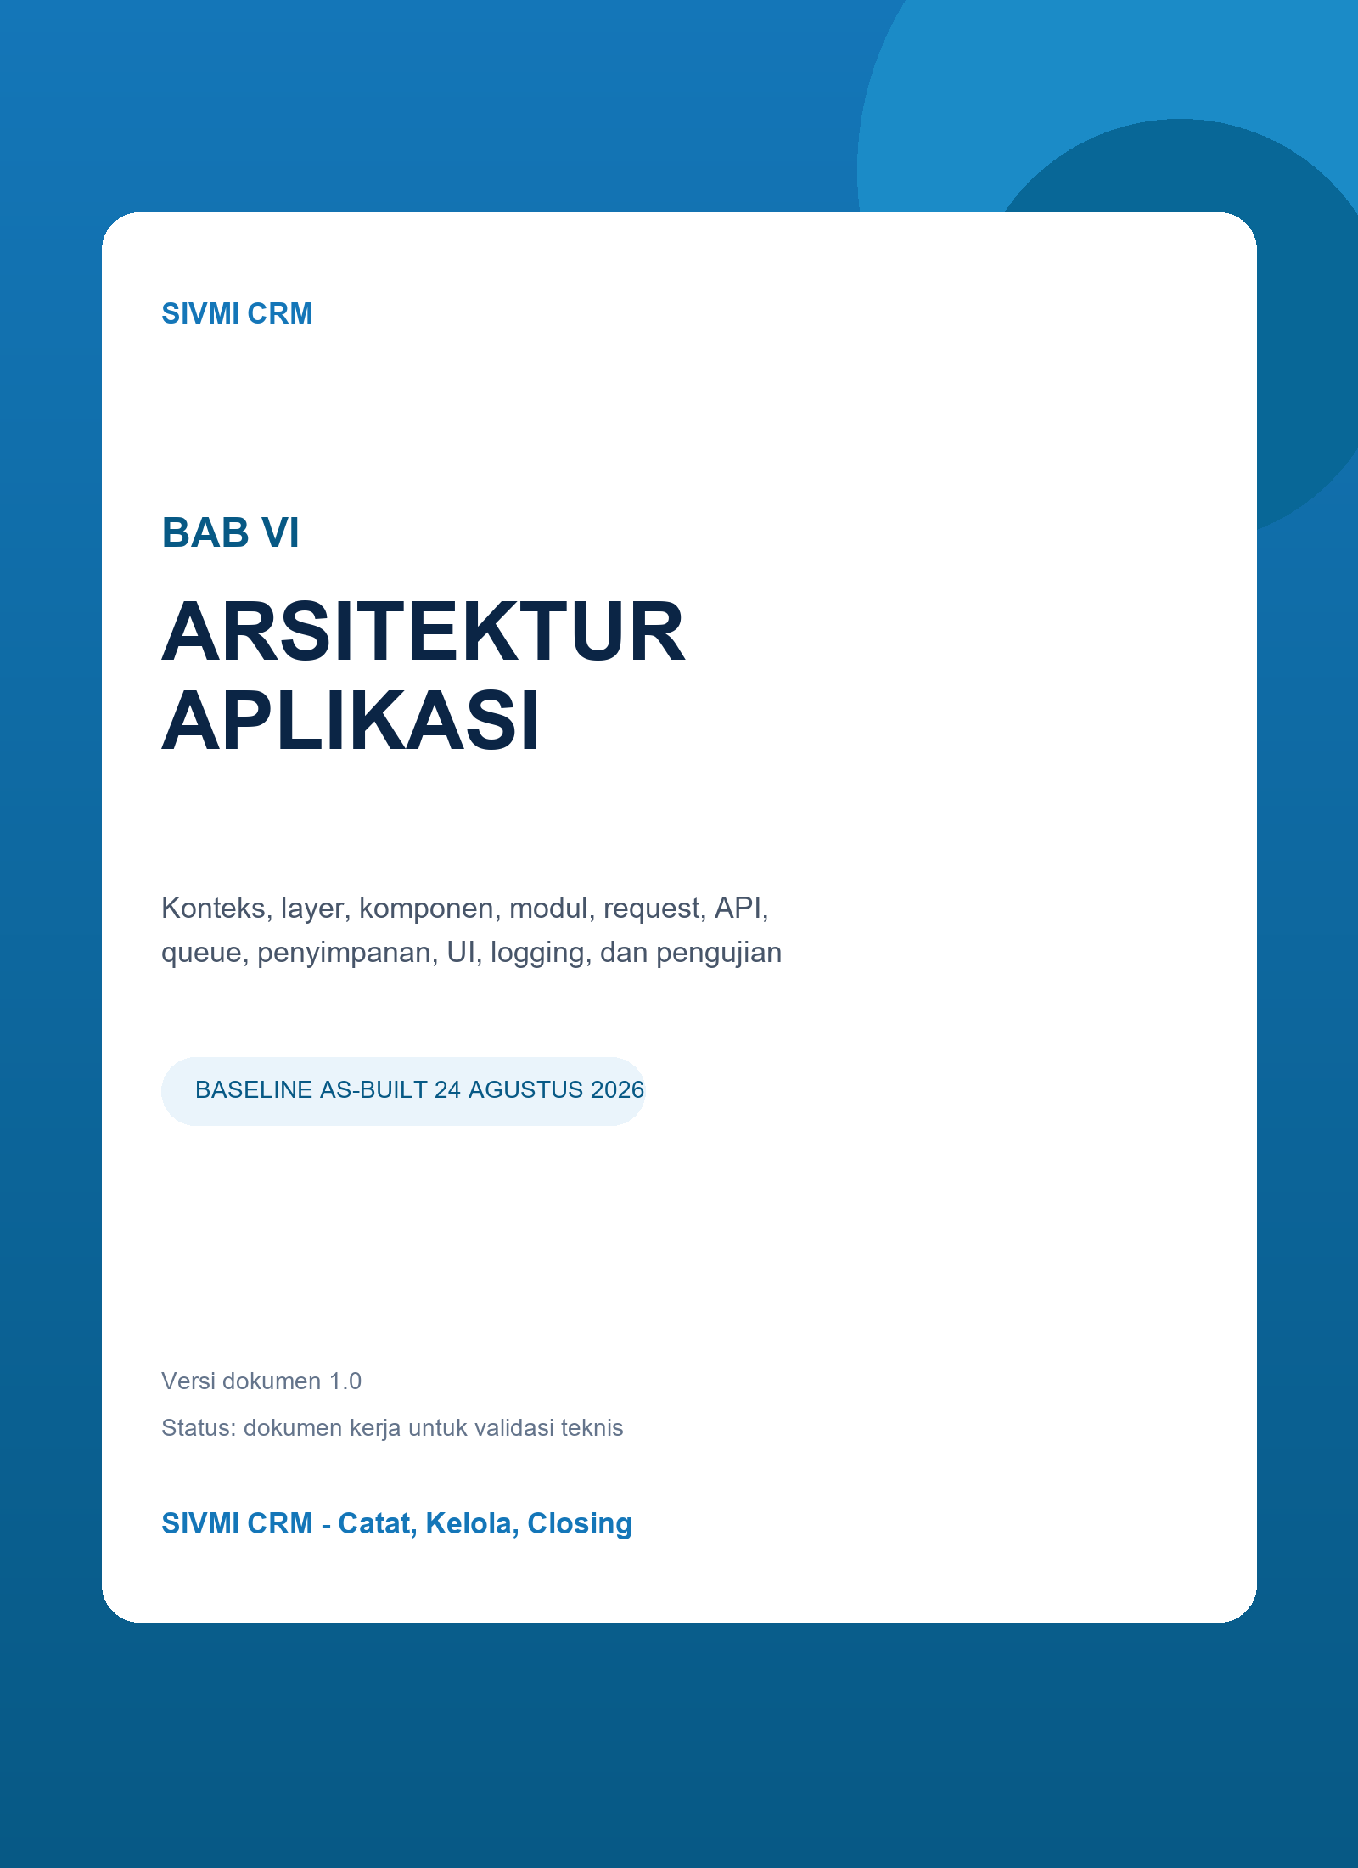

KENDALI DOKUMEN
Tabel 0-1. Kendali dan baseline dokumen
Atribut | Nilai
Judul | BAB VI: Arsitektur Aplikasi SIVMI CRM
Versi | 1.0
Tanggal baseline | 24 Agustus 2026
Status | Dokumen kerja terpisah - siap validasi teknis dan manajemen
Ruang lingkup | Konteks, prinsip, layer, komponen, modul, request, transaksi, data, API, queue, file, UI, error, logging, test, dan gap
Basis implementasi | PHP 8.3+, Laravel 12, Filament 5, Livewire 4, Tailwind CSS 4, Vite 8, MySQL 8.4, Redis 7.4, WAHA CORE/GOWS
Runtime | Full Docker: Nginx, PHP-FPM, MySQL, Redis, queue worker, scheduler, Node dev server, dan WAHA
Sumber kebenaran | Codebase, routes, provider, resource/page, service, model, command, queue job, config, Docker Compose, migration, dan test terbaru

Kedudukan dokumen
Dokumen ini merekam arsitektur aplikasi as-built. Perbedaan terhadap rancangan lama harus diselesaikan dengan menjadikan kode, migration, konfigurasi, dan test terbaru sebagai baseline; target yang belum diimplementasikan ditandai sebagai gap.

DAFTAR ISI
KENDALI DOKUMEN 2
DAFTAR ISI 2
RINGKASAN EKSEKUTIF 4
BAB VI: ARSITEKTUR APLIKASI 4
6.1 Pengertian 4
6.2 Tujuan 5
6.3 Ruang Lingkup 5
6.4 Konteks Aplikasi 6
6.5 Prinsip Arsitektur Aplikasi 6
6.6 Gaya Arsitektur 7
6.7 Layer dan Tanggung Jawab 8
6.8 Struktur Komponen 9
6.9 Peta Modul Aplikasi 10
6.10 Alur Request Web 11
6.11 Alur Follow-up dan Transaksi 12
6.12 Arsitektur Data pada Aplikasi 12
6.13 Arsitektur API 13
6.13.1 Keamanan dan Idempotensi API 14
6.14 Scheduler, Queue, dan Reminder 15
6.15 Penyimpanan File 15
6.16 Presentasi dan UI 16
6.17 Error Handling dan Logging 16
6.17.1 Logging Aman 17
6.18 Pengujian Arsitektur Aplikasi 18
6.19 Temuan dan Gap Arsitektur Aplikasi 18
6.19.1 Roadmap Teknis 19
6.19.2 Keputusan yang Perlu Disahkan 19
LAMPIRAN A - TOPOLOGI RUNTIME 20
LAMPIRAN B - TRACEABILITY KOMPONEN 21
PENUTUP 21

RINGKASAN EKSEKUTIF
SIVMI CRM adalah aplikasi web modular monolith berbasis Laravel 12. Filament 5 dan Livewire 4 membentuk presentation layer administratif, Eloquent menyediakan persistence dan branch scope, sedangkan service, observer, command, serta queued job mengorkestrasi aturan bisnis. Integrasi WhatsApp memakai WAHA CORE dengan engine GOWS melalui HTTP API dan webhook HMAC.
Boundary aplikasi dipusatkan pada role dan cabang. Superadmin dan Direksi dapat membaca lintas cabang sesuai fungsi, sedangkan Admin Cabang dan Staff dibatasi oleh query server-side. Proses berat atau eksternal dipisahkan ke queue; reminder dan sinkronisasi session dijalankan scheduler. Audit dan notifikasi diproduksi melalui observer dan service terpusat.
Keputusan arsitektur utama
Modular monolith dipertahankan karena domain masih erat, tim dan operasi belum membutuhkan distribusi layanan, serta transaksi CRM perlu konsistensi kuat. Integrasi eksternal ditempatkan di adapter/service agar dapat diganti tanpa merombak resource dan model.

Tabel 0-2. Ringkasan arsitektur
Area | As-built | Kontrol
Presentation | Filament Resource/Page, Livewire, Blade, Tailwind | Auth, CSRF, validation, responsive UI
Application | Controller, command, observer, notifier, import/export | Orkestrasi dan audit
Domain | Enum, service, model event, state transition | Business rule dan branch scope
Data | Eloquent, Query Builder, transaction, MySQL | FK, unique, index, visibleTo
Integration | WahaClient, webhook controller, queued job | API key, HMAC, retry, idempotensi
Operations | Docker, Nginx, PHP-FPM, Redis, queue, scheduler | Health check, volume, log, secret gate

BAB VI: ARSITEKTUR APLIKASI

6.1 Pengertian
Arsitektur aplikasi adalah susunan komponen perangkat lunak, batas tanggung jawab, pola interaksi, dependensi, dan kontrol operasional yang mengubah kebutuhan bisnis menjadi layanan sistem. Arsitektur ini tidak hanya menjelaskan teknologi, tetapi juga cara modul menjaga konsistensi, keamanan akses, keterlacakan, dan kemampuan berkembang.
Tabel 6-1. Sudut pandang arsitektur
View | Pertanyaan | Artefak
Context | Siapa memakai dan apa yang terhubung? | Aktor, kanal, WAHA, datastore
Logical | Bagaimana fungsi dibagi? | Layer, komponen, modul
Process | Bagaimana request dan event mengalir? | Sequence web, webhook, transaksi
Development | Bagaimana kode diorganisasi? | Namespace app, resource, service, model
Deployment | Di mana komponen berjalan? | Container, volume, network, health check

6.2 Tujuan
- Menyediakan batas tanggung jawab yang konsisten antara UI, orkestrasi, domain, persistence, dan infrastructure.
- Menjamin pembatasan role, cabang, PIC, serta kepemilikan session diterapkan di server, bukan hanya menu.
- Menjaga proses lead, follow-up, pendaftaran, pembayaran, KPI, dan WhatsApp dapat ditelusuri.
- Memisahkan pekerjaan lambat dan event eksternal dari request interaktif melalui queue dan scheduler.
- Menjadi baseline pengujian, debugging, deployment lokal full Docker, dan migrasi ke VPS.
Tabel 6-2. Sasaran kualitas
Atribut | Sasaran | Mekanisme as-built
Security | Akses minimum dan input tervalidasi | Auth, CSRF, RBAC, scope, HMAC
Reliability | Event tidak hilang/duplikat | DB transaction, payload hash, retry
Performance | Dashboard/query responsif | Aggregate query, index, cache, queue
Maintainability | Perubahan terlokalisasi | Resource/schema/service/enum
Operability | Mudah dijalankan dan ditelusuri | Docker, health endpoint, log, failed_jobs

6.3 Ruang Lingkup
Tabel 6-3. In-scope dan out-of-scope
Kategori | Cakupan
In-scope | Panel admin, dashboard, master, pipeline CRM, transaksi, KPI/laporan, audit/notifikasi, import/export, akun dan inbox WhatsApp, queue, scheduler, file, runtime Docker.
Out-of-scope saat ini | Portal publik siswa, aplikasi mobile native, payment gateway otomatis, LMS penuh, data warehouse, microservice terpisah, public API partner lengkap, HA multi-node.
Target berikutnya | Hardening VPS, observability, backup teruji, object storage opsional, kontrak API/OpenAPI, CI/CD dan UAT lintas perangkat.

6.4 Konteks Aplikasi
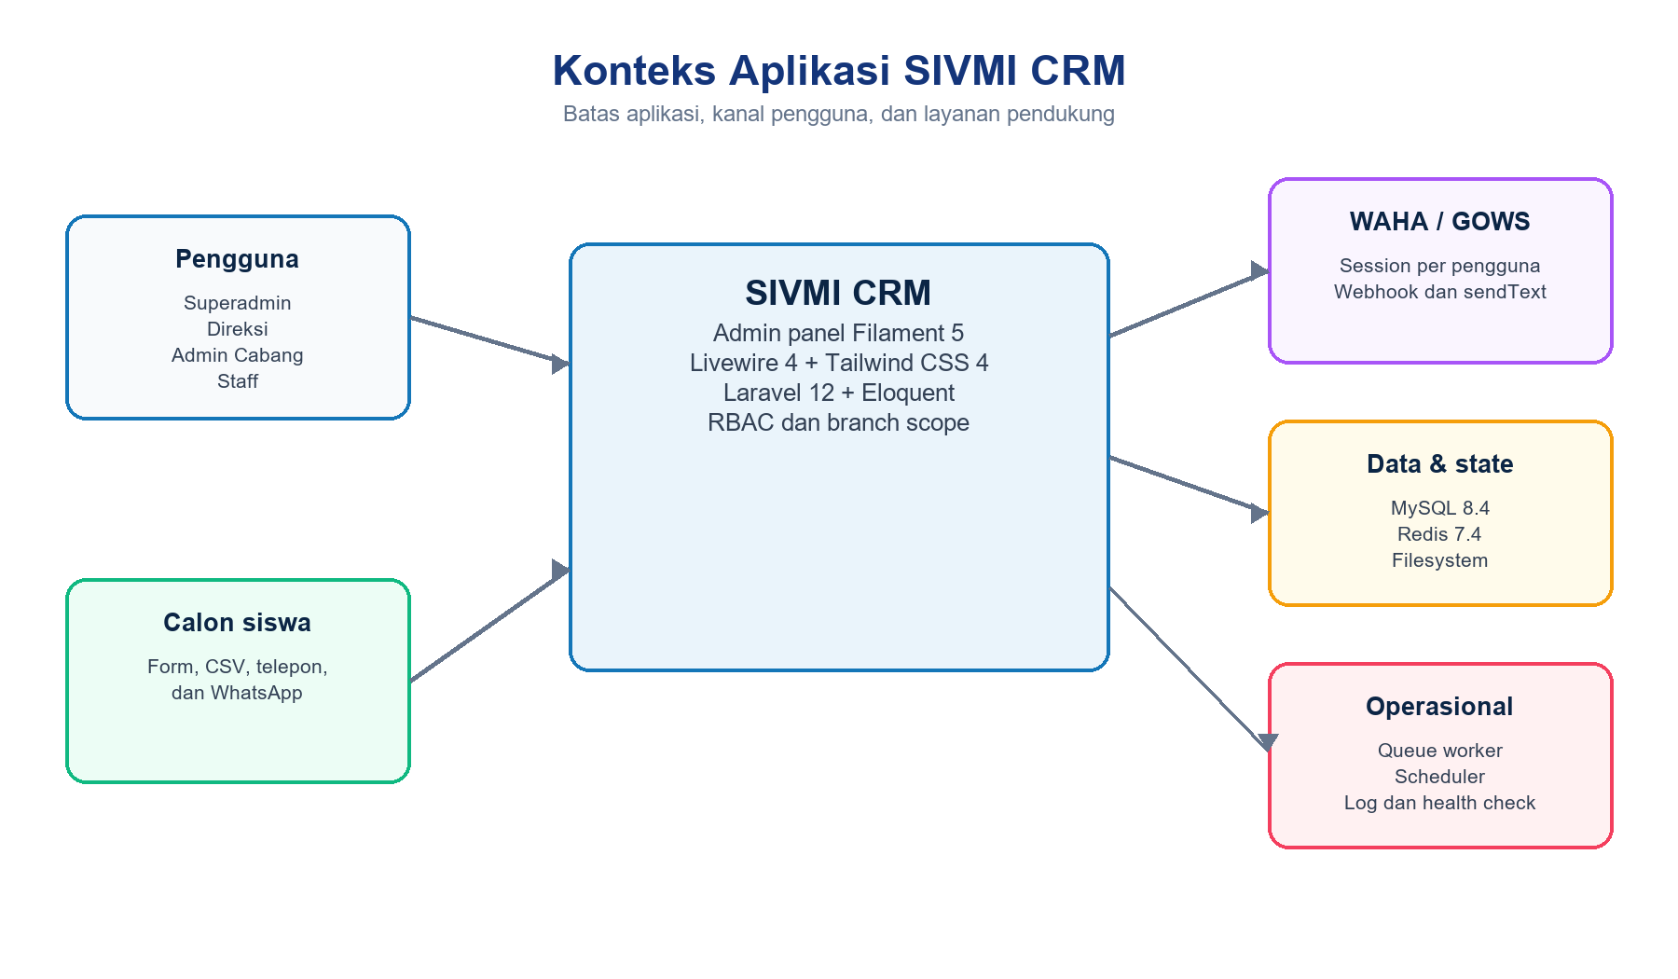
Gambar 6-1. Diagram konteks aplikasi SIVMI CRM
Tabel 6-4. Antarmuka konteks
Pihak/komponen | Pertukaran | Protokol/kontrol
Browser pengguna | Form, tabel, dashboard, chat, notifikasi | HTTP(S), session, CSRF, auth
WAHA/GOWS | Session, QR, sendText, webhook event/ack | HTTP API key, HMAC SHA-512
MySQL | Master, transaksi, audit, message, jobs | PDO, FK, transaction
Redis | Cache/queue sesuai environment | Password produksi, AOF
Filesystem | Build asset, CSV, storage privat/publik, log | Flysystem, storage link
Operator | Worker, scheduler, migration, backup, health check | Artisan, Docker Compose

6.5 Prinsip Arsitektur Aplikasi
Tabel 6-5. Prinsip dan penerapan
ID | Prinsip | Penerapan
P-01 | Server-side authorization | Menu bukan boundary; resource/query memvalidasi akses.
P-02 | Cabang sebagai data boundary | Setiap query operasional memakai visibleTo atau scope ekuivalen.
P-03 | Single source of truth | Status dan relasi berasal dari database, bukan angka dummy.
P-04 | Thin integration adapter | Detail WAHA berada di WahaClient/WahaSessionService.
P-05 | Async by default untuk event eksternal | Webhook diterima cepat lalu diproses queue.
P-06 | Idempotent processing | payload_hash dan unique external message mencegah duplikasi.
P-07 | Auditability | Perubahan domain, login/logout, dan chat penting memiliki jejak.
P-08 | Configuration over hard-code | Opsi program, service, queue, storage, dan runtime dari config/env.
P-09 | Fail closed | HMAC kosong/invalid ditolak; produksi memerlukan secret dan HTTPS.
P-10 | Progressive deployment | Satu codebase untuk lokal full Docker dan target VPS.

6.6 Gaya Arsitektur
Gaya utama adalah modular monolith berlapis dengan UI server-driven. Semua domain berada dalam satu deployment Laravel dan satu database transaksi, tetapi dipisahkan melalui module/resource, service, enum, model, serta integrasi adapter. Livewire menambahkan interaksi reaktif tanpa memindahkan aturan bisnis ke browser.
Tabel 6-6. Evaluasi gaya arsitektur
Gaya | Status | Alasan
Modular monolith | Dipakai | Transaksi erat, operasi sederhana, perubahan lintas domain masih sering.
Layered architecture | Dipakai | Memisahkan UI, application, domain, persistence, infrastructure.
Event-driven internal | Sebagian | Observer, notification, queue job, webhook event.
Microservices | Tidak dipakai | Belum ada kebutuhan independensi deploy dan overhead operasional belum layak.
SPA/API-first | Tidak dipakai | Filament/Livewire memenuhi kebutuhan panel internal.

6.7 Layer dan Tanggung Jawab
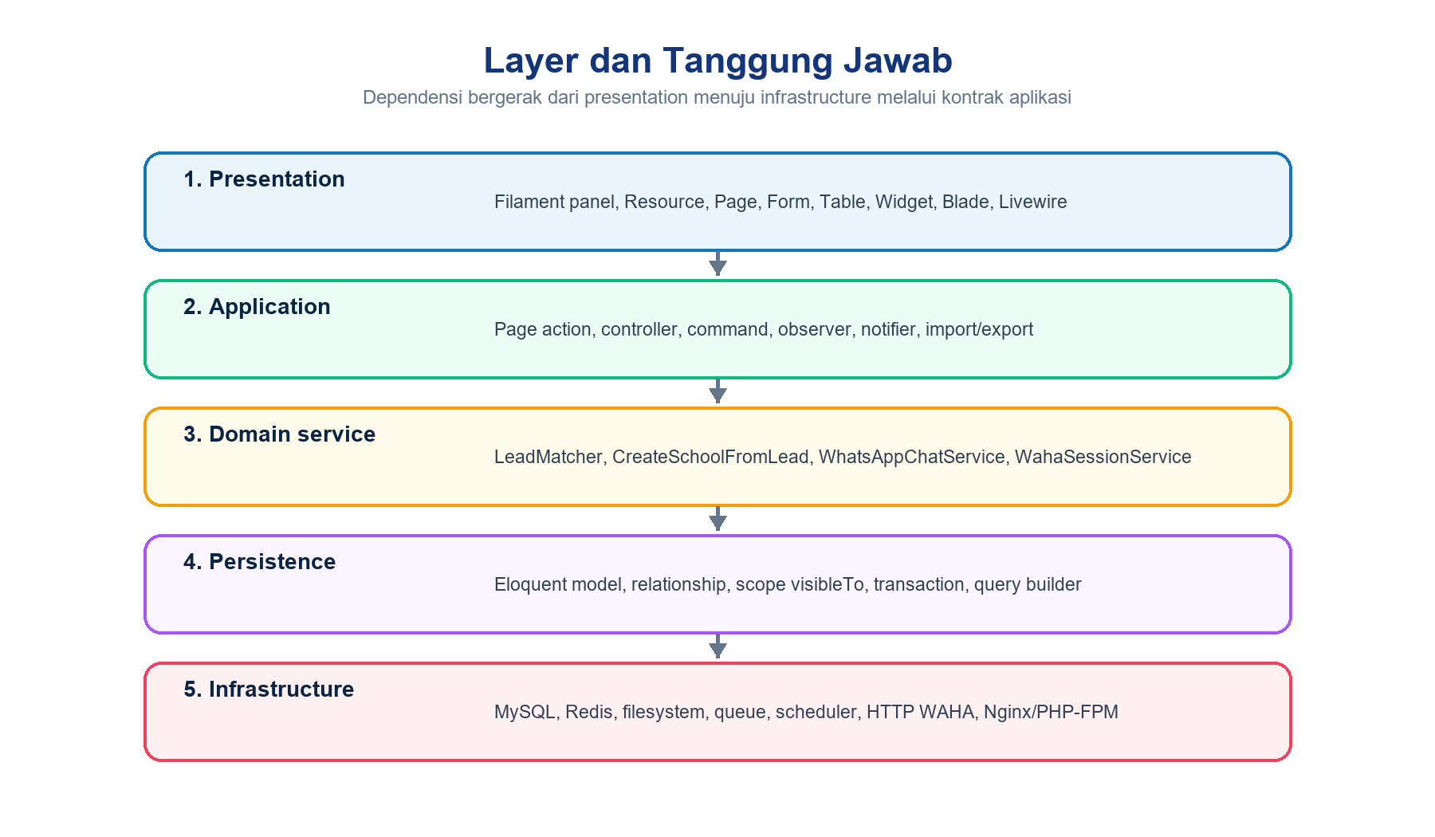
Gambar 6-2. Layer logis dan dependensi aplikasi
Tabel 6-7. Kontrak tiap layer
Layer | Komponen | Tanggung jawab | Larangan
Presentation | Filament, Livewire, Blade | Input, view model, feedback, navigation | Tidak menentukan scope hanya di UI
Application | Controller, command, observer, notifier | Orkestrasi use case dan side effect | Tidak menggandakan aturan domain
Domain service | Matcher, school creator, chat/session service | Aturan reusable dan integrasi use case | Tidak bergantung pada markup
Persistence | Model, scope, relationship, query builder | Konsistensi, relasi, transaksi, agregasi | Tidak mengekspos data tanpa scope
Infrastructure | DB, Redis, filesystem, WAHA, Docker | Runtime, I/O, external service | Tidak membawa keputusan role

6.8 Struktur Komponen
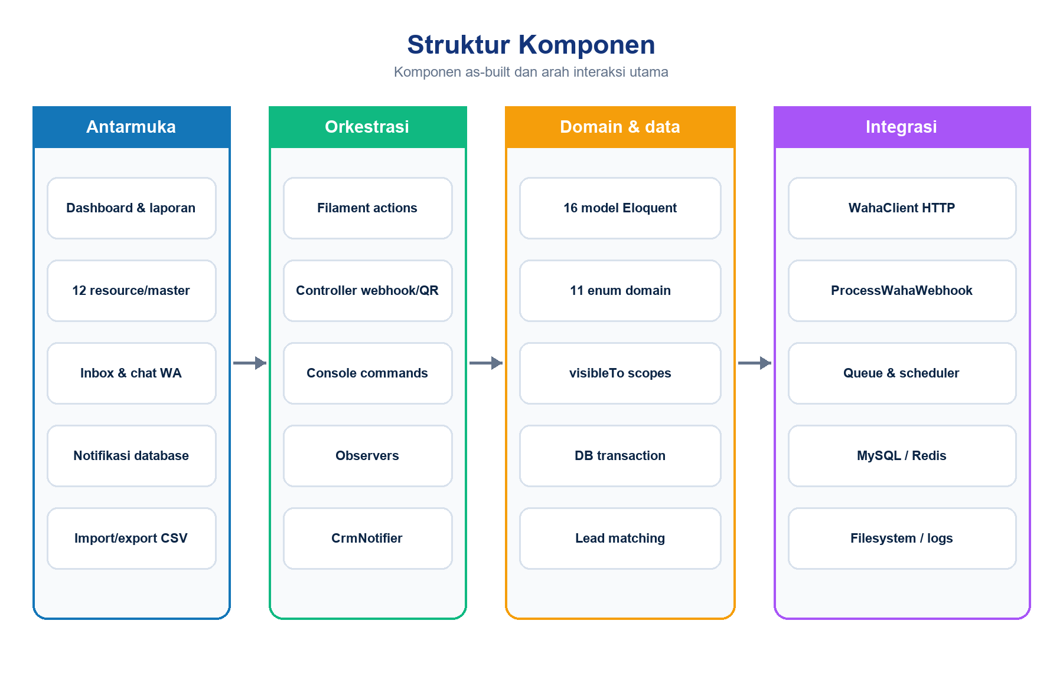
Gambar 6-3. Struktur komponen as-built
Tabel 6-8. Katalog komponen inti
Komponen | Lokasi | Peran
AdminPanelProvider | app/Providers/Filament | Panel /admin, theme, menu, middleware, database notification
Filament Resources | app/Filament/Resources | CRUD, form/table, policy praktis, scope query
Dashboard/Laporan | app/Filament/Pages | Agregasi KPI, filter global, export laporan
Model + Enum | app/Models; app/Enums | State, relasi, cast, visibleTo, transition
WhatsApp services | app/Services/WhatsApp | Client HTTP, lifecycle session, chat, matching
Webhook pipeline | Controller + Middleware + Job | Verifikasi, idempotensi, async processing
CrmNotifier/Observers | app/Support; app/Observers | Notifikasi dedupe dan audit perubahan
Commands | app/Console/Commands | Reminder dan sinkronisasi session

6.9 Peta Modul Aplikasi
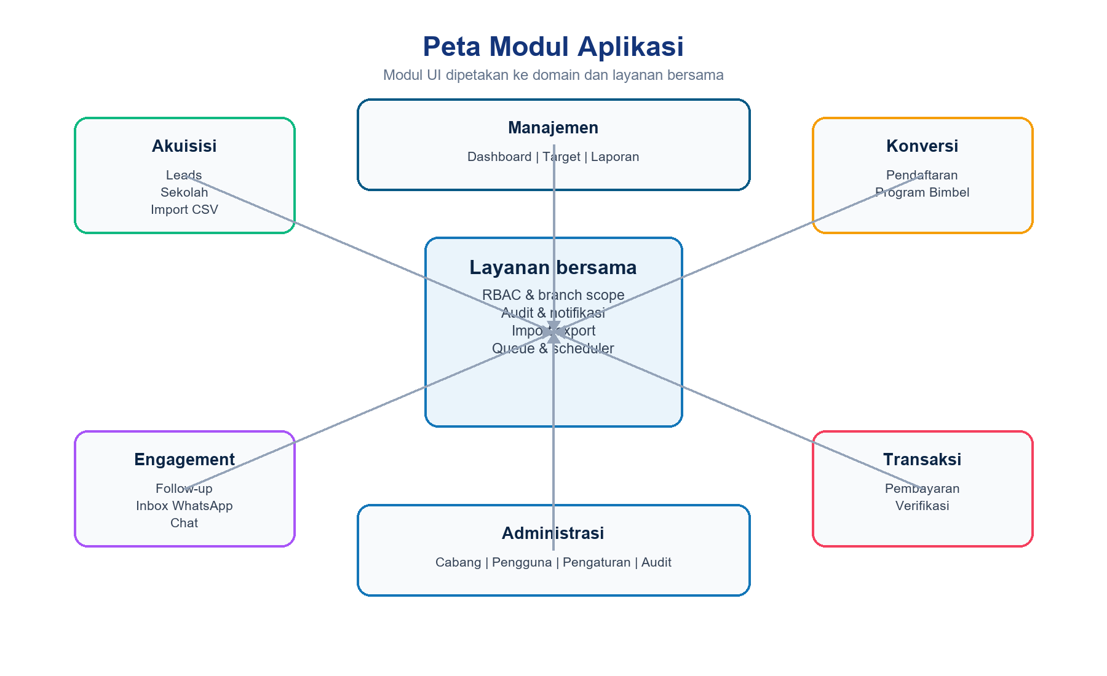
Gambar 6-4. Peta modul dan layanan bersama
Tabel 6-9. Peta modul fungsional
Modul | Kapabilitas | Entitas/layanan | Role dominan
Dashboard | Filter, KPI, tren, ranking, top sekolah/kota | Query Builder, target | Semua sesuai scope
Leads | CRUD, status, sumber, sekolah inline, import/export | Lead, School creator | Admin/Staff
Follow-up | Histori, hasil, jadwal berikutnya, reminder | FollowupRiwayat | Admin/Staff
Inbox WhatsApp | Conversation, unread, chat, match lead | WA services/models | Admin/Staff
Pendaftaran | Konversi lead dan program | Pendaftaran, Lead | Admin/Staff
Pembayaran | Pencatatan dan verifikasi | Pembayaran | Admin/Superadmin
Program | Klasifikasi, nama otomatis, harga/diskon | ProgramBimbel, settings | Superadmin
Target/Laporan | Target cabang/user, progres, export | Target models, queries | Manajemen
Master/Kontrol | Cabang, sekolah, pengguna, settings, audit, akun WA | Master + control models | Superadmin/Admin

6.10 Alur Request Web
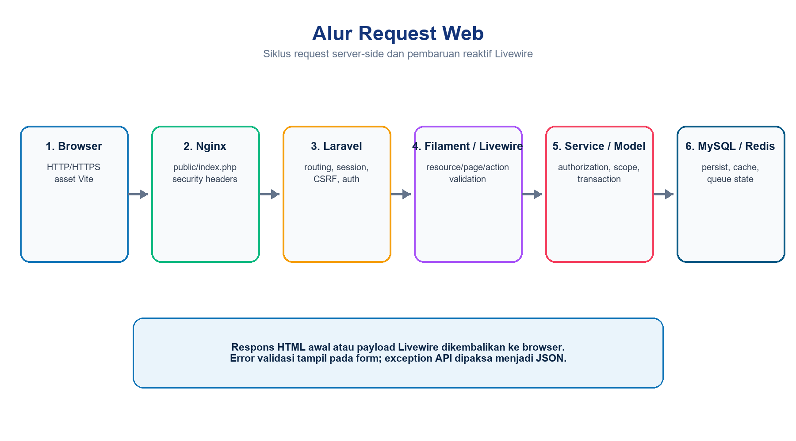
Gambar 6-5. Alur request web dan pembaruan Livewire
Urutan proses
Langkah | Uraian
1 | Browser mengakses /admin atau mengirim action Livewire; Nginx hanya melayani public asset dan meneruskan PHP.
2 | Laravel memuat route, cookie terenkripsi, session, CSRF, binding, dan middleware autentikasi Filament.
3 | Resource/Page membangun schema, memvalidasi input, serta memanggil authorization dan query scope.
4 | Service atau model menjalankan aturan domain; operasi majemuk menggunakan transaction.
5 | MySQL/Redis/filesystem memproses I/O; observer dapat menghasilkan audit atau notifikasi.
6 | Respons HTML/payload Livewire dikirim; error validasi kembali ke form dan exception dicatat.

Tabel 6-10. Kontrol request
Tahap | Kontrol | Kegagalan
Edge/web | try_files, public root, body 20 MB, security headers | 404/413/502
Framework | Session, CSRF, auth, binding | 419/401/403/404
Form/action | Required, enum, FK, role, branch | Validation error
Domain/data | Transaction, unique/FK, idempotensi | 409/422/500 sesuai konteks
External | Timeout 15s, retry 2 x 300ms | WAHA unavailable/error

6.11 Alur Follow-up dan Transaksi
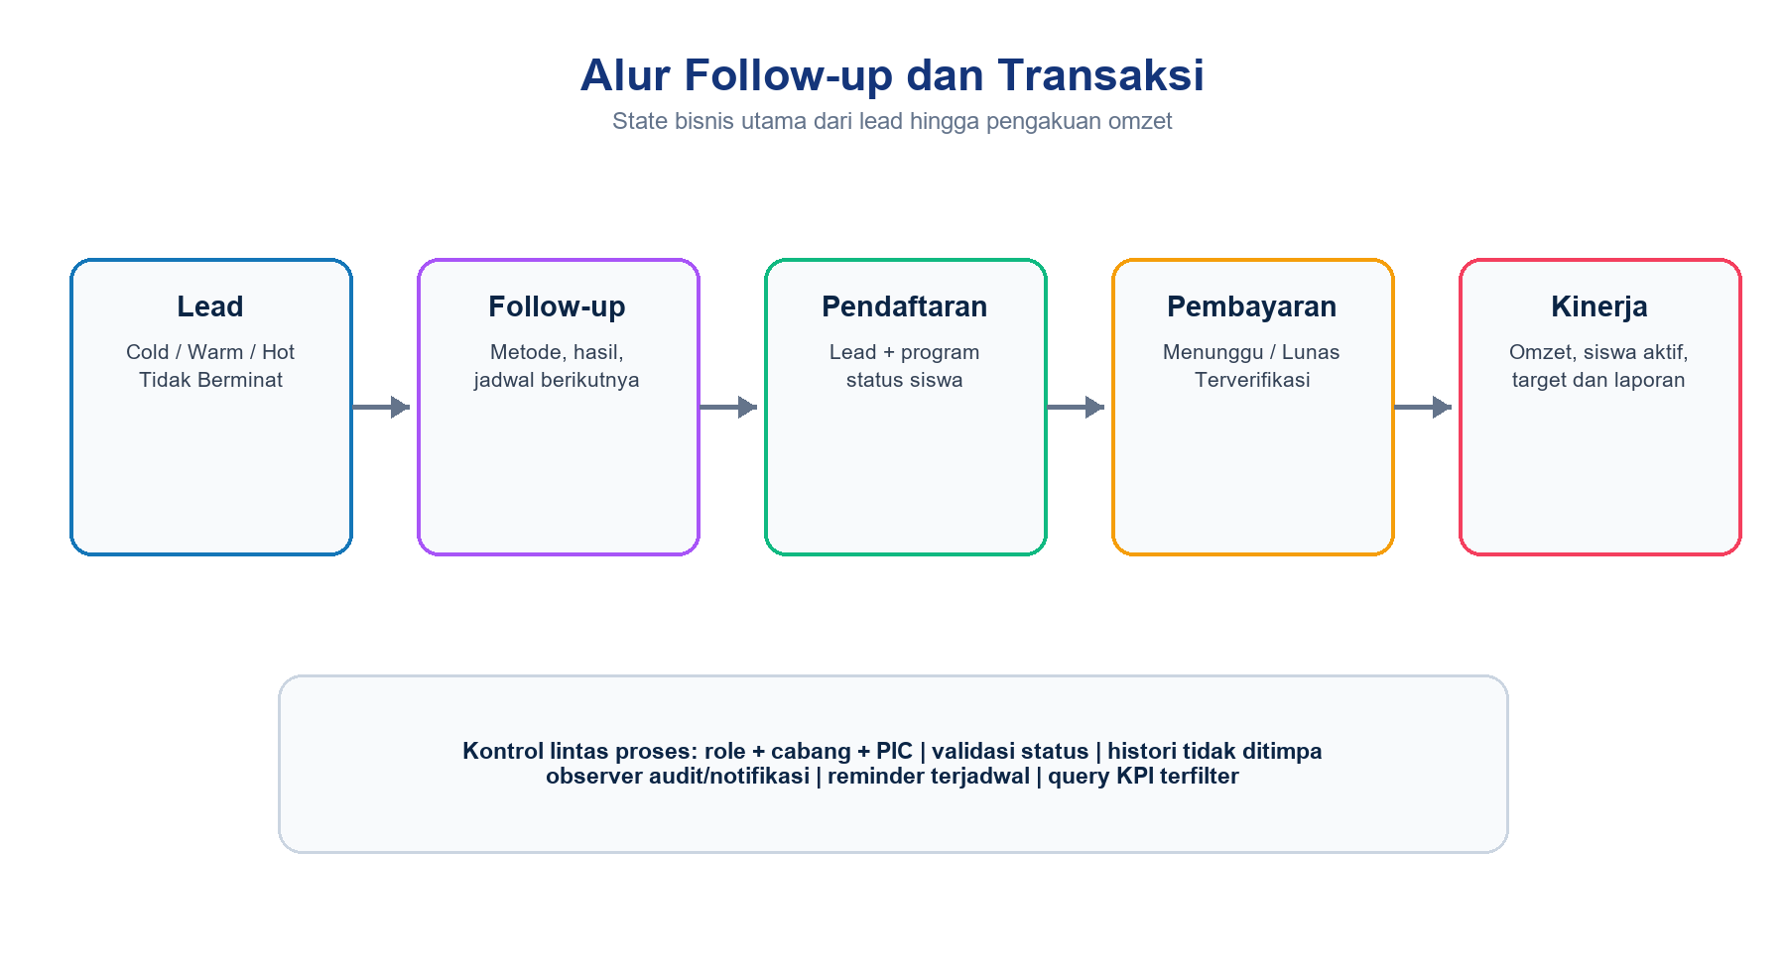
Gambar 6-6. Alur lead, follow-up, pendaftaran, pembayaran, dan KPI
Tabel 6-11. Transisi dan side effect
Peristiwa | Precondition | Perubahan | Side effect
Lead dibuat | Cabang/inputter valid | Status awal Cold | Audit, assignment notification
Follow-up pertama | Lead visible | Cold dapat menjadi Warm | Histori, reminder berikutnya
Minat meningkat | Validasi petugas | Warm/Hot | Dashboard dan ranking
Pendaftaran dibuat | Lead + program valid | Lead menjadi Daftar | Siswa aktif dan target
Pembayaran dicatat | Pendaftaran visible | Status Menunggu/Lunas/Terverifikasi | Notifikasi pemeriksaan, omzet
Tidak berminat | Alasan operasional tersedia | Status Tidak Berminat | Tetap mempertahankan histori

6.12 Arsitektur Data pada Aplikasi
Detail model relasional dibahas pada BAB V. Pada layer aplikasi, data diakses melalui Eloquent untuk relasi dan rule per record, Query Builder untuk agregasi dashboard/laporan, serta DB transaction untuk perubahan majemuk. visibleTo menjadi pola baku pembatasan cabang, PIC, dan kepemilikan session.
Tabel 6-12. Pola akses data
Pola | Penggunaan | Kontrol/performa
Eloquent Resource | CRUD master dan transaksi | Relationship eager load, visibleTo
Query Builder | Dashboard, laporan, ranking, tren | Aggregate SQL, group, limit, indeks tanggal
Transaction | Webhook, pengaturan, pengiriman chat | Atomicity dan konsistensi side effect
firstOrCreate | Webhook event, conversation, message | Unique key dan idempotensi
chunkById(100) | Reminder follow-up/pembayaran | Batas memori dan query stabil
Cache forever + forget | crm_settings | Read cepat, invalidasi eksplisit

Aturan query
Filter global pada dashboard mempersempit data yang sudah di-scope; filter dari browser tidak boleh memperluas scope pengguna. Query produksi tidak menyimpan angka dummy dan empty state harus mencerminkan hasil database.

6.13 Arsitektur API
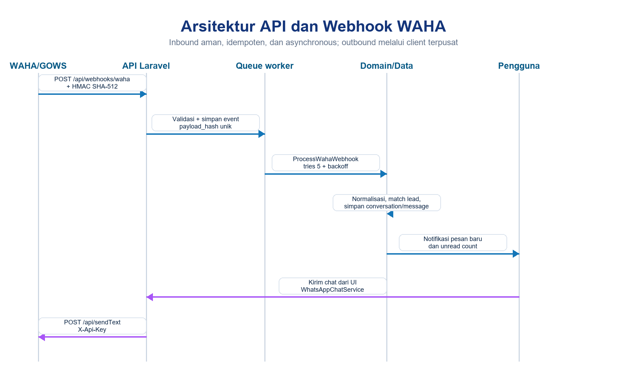
Gambar 6-7. Sequence API dan webhook WAHA
Tabel 6-13. Endpoint dan kontrak integrasi
Arah | Endpoint | Auth/kontrol | Hasil
Inbound | POST /api/webhooks/waha | HMAC SHA-512, validation, payload_hash | 202 accepted + duplicate flag
Internal web | GET /integrations/waha/accounts/{id}/qr | Session auth + visibility | image/png QR
Outbound | GET/POST/PUT /api/sessions/* | X-Api-Key, timeout, retry | Lifecycle session
Outbound | POST /api/sendText | X-Api-Key, working account | External message ID/status
Health | GET /up; WAHA /health | Internal health check | Status runtime

Tabel 6-14. Event webhook
Event | Pemrosesan | Status data
session.status | Mapping WORKING/STARTING/FAILED | Account status, connected/seen/error
message / message.any | Filter group/broadcast, normalize, match, persist | Conversation, message, lead, unread
message.ack | Mapping ERROR/PENDING/SERVER/DEVICE/READ/PLAYED | Message processing_status
Lainnya | Ignored aman | Event Ignored

6.13.1 Keamanan dan Idempotensi API
- Webhook ditolak 503 bila secret belum dikonfigurasi dan 401 bila signature hilang atau tidak valid.
- Body mentah dihitung SHA-256 sebagai payload_hash unik sebelum job didispatch.
- Message unik per account + external_message_id dan conversation unik per account + chat_id.
- API key dan HMAC secret wajib berada di environment/secret store, bukan source control.
- Public API partner dan OpenAPI formal belum tersedia; perlu dirancang sebelum integrasi pihak ketiga.

6.14 Scheduler, Queue, dan Reminder
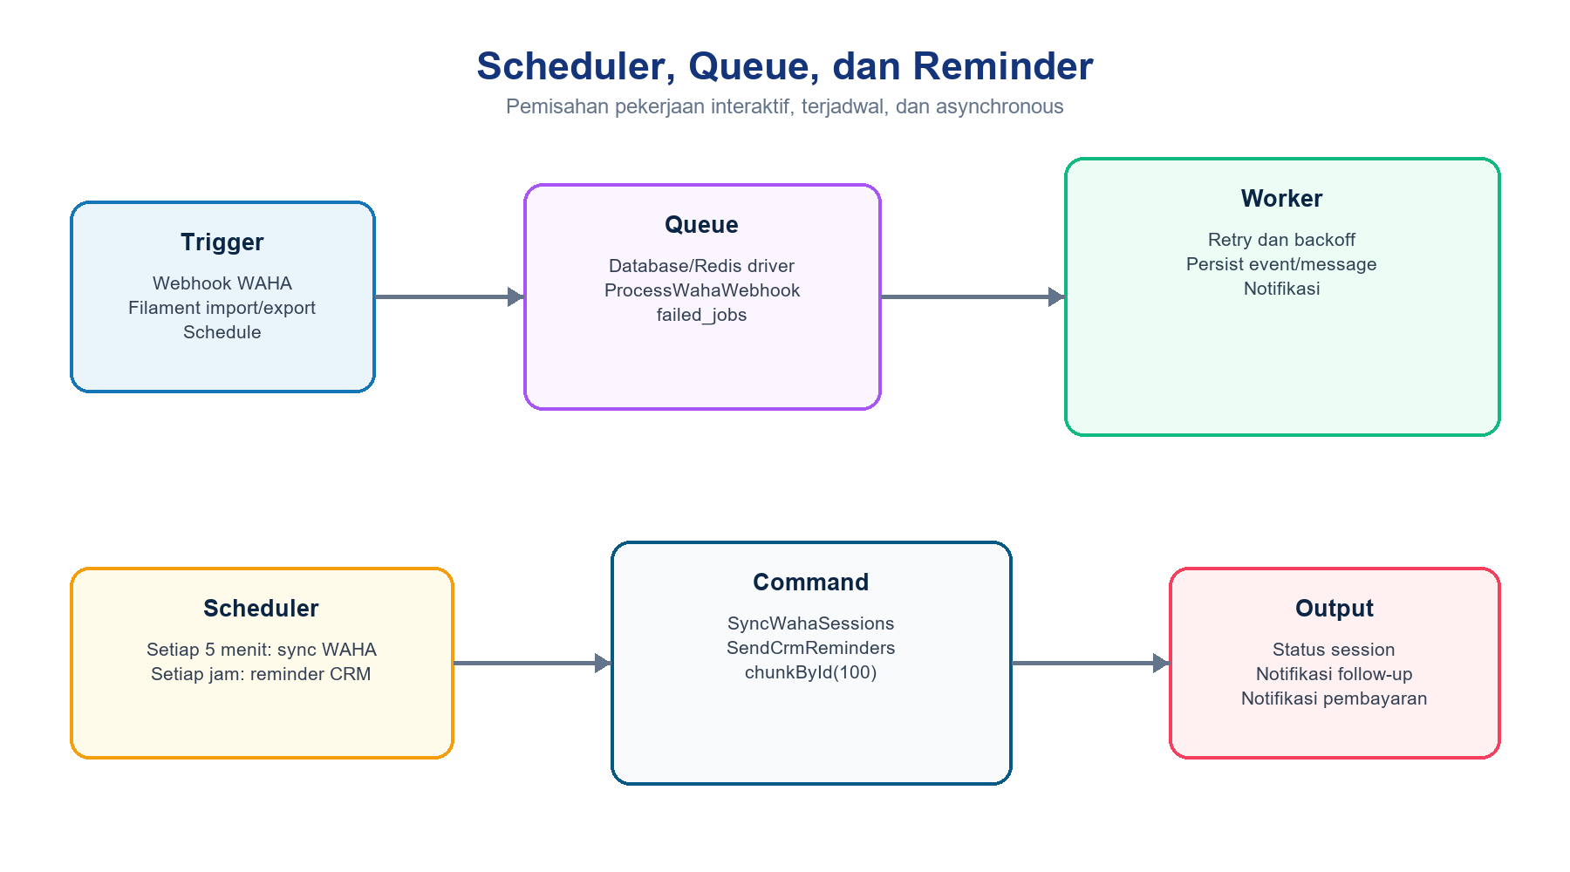
Gambar 6-8. Arsitektur pekerjaan asynchronous dan terjadwal
Tabel 6-15. Katalog proses latar
Proses | Trigger | Eksekusi | Ketahanan
ProcessWahaWebhook | Event diterima | Queue worker | tries 5; backoff 10/30/60/180; failed_jobs
crm:sync-whatsapp-sessions | Setiap 5 menit | Scheduler; tiap akun aktif | withoutOverlapping; report error
crm:send-reminders | Setiap jam | Scheduler; chunkById 100 | Notifikasi dedupe
Import/export Filament | Aksi pengguna | Queue/framework tables | Status, failed rows, owner

Kesenjangan operasional
Compose lokal menempatkan queue dan scheduler pada profile workers. Keduanya harus benar-benar diaktifkan; tanpa worker, webhook diterima tetapi inbox tidak terisi. Produksi menjalankan worker dan scheduler sebagai service tetap.

6.15 Penyimpanan File
Tabel 6-16. Kelas penyimpanan
Kelas | Lokasi/disk | Contoh | Kontrol
Private | storage/app/private | File proses/import sementara | Tidak diekspos langsung
Public | storage/app/public | Asset unggahan yang diizinkan | storage:link, URL /storage
Build asset | public/build | CSS/JS Vite terkompilasi | Immutable image build produksi
Log | storage/logs | Laravel/exception log | Rotasi dan redaksi data
Container volume | storage_data, waha_sessions | Storage Laravel dan auth WhatsApp | Persisten di luar container
Object storage | S3 config tersedia | Target untuk skala/backup | Belum baseline aktif

- Nama file dan MIME type harus divalidasi; file CSV diolah sebagai data, bukan dieksekusi.
- Formula spreadsheet dinetralkan pada export untuk mencegah CSV injection.
- Backup database, storage, dan session WAHA harus memiliki jadwal, retensi, enkripsi, serta uji restore.
- File sementara dan failed import row perlu kebijakan pembersihan berkala.

6.16 Presentasi dan UI
UI memakai light theme modern dalam bahasa Indonesia. Filament menyediakan form, table, notification, infolist, dan navigation; Tailwind theme mengadaptasi warna SIVMI. Sidebar biru mendukung collapse desktop dan drawer mobile, dengan status collapse disimpan di localStorage. Dashboard dan chat menggunakan Blade/Livewire khusus untuk kebutuhan yang tidak cukup diwakili CRUD standar.
Tabel 6-17. Sistem desain dan perilaku
Area | Standar | Implementasi
Warna | Primary #1476B8; dark #075985; success/warning/danger/purple | Panel colors + theme CSS
Surface | Background #F6F8FC, kartu putih, border tipis, shadow lembut | Resource/page/dashboard
Bentuk | Radius 12-18 px dan transisi halus | Card, button, input
Responsive | Mobile, tablet, laptop, desktop | Grid adaptif, drawer, scroll table
Loading | Skeleton untuk query dashboard/chat | State loading Livewire
Feedback | Empty, error, validation, database notification | Filament notification/state
Aksesibilitas | Label, fokus, kontras, alt text, keyboard | Sebagian; perlu audit WCAG formal

6.17 Error Handling dan Logging
Tabel 6-18. Strategi error
Sumber | Penanganan | Bukti/keluaran
Form/Livewire | Validation rules dan form errors | Pesan Indonesia di field
Authorization | 403/forbidden, scoped query | Record tidak terlihat/tidak dapat dimutasi
API webhook | JSON untuk api/*; 401/503/422 | Respons machine-readable
WAHA outbound | throw; retry 2; record failed message | last_error dan notification danger
Queued job | Status Failed; rethrow ke failed_jobs | attempts, last_error, stack log
Scheduler | Catch per account dan report(exception) | Command exit failure + log
Model mutation | Activity observer dan redaksi field sensitif | activity_logs

6.17.1 Logging Aman
- Jangan mencatat API key, HMAC secret, password, raw credential, atau body pesan penuh pada log umum.
- Observer mengecualikan password, email, nomor telepon, alamat, catatan, body, raw_payload, dan field sensitif lain dari properties.
- Gunakan correlation identifier event/message/job untuk investigasi tanpa menyalin payload personal.
- Produksi wajib APP_DEBUG=false, HTTPS, secret unik, rotasi log, dan akses log berbasis peran.

6.18 Pengujian Arsitektur Aplikasi
Tabel 6-19. Lapisan pengujian
Lapisan | Cakupan aktual | Risiko yang ditutup
Unit | Contoh dasar, isolasi database | Test harness dan state leakage
Feature access | MasterDataAccess, LeadManagement, RegistrationPayment, ProgramTarget | RBAC, branch scope, mutation
Feature UI | Dashboard, Settings, Report | Render, filter, menu, Livewire form
CSV | LeadCsv, SchoolCsv | Mapping, validation, formula injection
Integration | WahaIntegration, chat/webhook flow | HMAC, queue, idempotensi, status
Audit/notification | AuditNotification | Observer, dedupe, reminder
Build/runtime | npm build, route/config checks, Docker health | Asset dan deploy readiness
Visual UAT | Browser QA lintas viewport | Layout, skeleton, empty/error, chat

Urutan proses
Langkah | Uraian
1 | Jalankan test suite pada database test terisolasi dan pastikan tidak memakai data produksi.
2 | Jalankan npm run build dan periksa tidak ada asset atau Tailwind class yang hilang.
3 | Naikkan stack full Docker; cek /up, login, queue, scheduler, database, Redis, dan WAHA health.
4 | Uji alur end-to-end: lead masuk, follow-up, pendaftaran, pembayaran, KPI, webhook, inbox, balasan chat, audit, notifikasi.
5 | Lakukan visual UAT mobile/tablet/laptop/desktop dan catat screenshot serta hasil console/network.
6 | Simpan bukti versi image, migration, test result, dan rollback point sebelum rilis.

Kriteria lulus minimum
Seluruh test otomatis lulus; build sukses; migration idempoten; endpoint health sehat; tidak ada error console kritis; akses lintas cabang ditolak; webhook valid masuk satu kali; worker mengisi inbox; dan smoke test transaksi menghasilkan KPI yang benar.

6.19 Temuan dan Gap Arsitektur Aplikasi
Tabel 6-20. Register gap dan rekomendasi
ID | Prioritas | Temuan | Rekomendasi
G-01 | High | Operasional worker/scheduler mudah terlewat pada profile lokal | Sediakan preflight/status check dan start-full sebagai jalur baku.
G-02 | High | Backup/restore dan RPO/RTO belum terbukti otomatis | Otomasi backup terenkripsi dan drill restore berkala.
G-03 | High | VPS belum memiliki rancangan TLS, secret store, firewall, dan monitoring final | Buat baseline hardening dan deployment checklist.
G-04 | Medium | Public API dan OpenAPI belum tersedia | Tentukan use case partner, versioning, auth, rate limit, schema.
G-05 | Medium | Observability masih log/health dasar | Tambah structured log, metric queue, alert, correlation ID.
G-06 | Medium | Policy tersebar pada resource/model helper | Konsolidasikan policy/gate untuk audit akses lebih mudah.
G-07 | Medium | Retensi file, event webhook, chat, dan audit belum formal | Tentukan klasifikasi, retensi, purge, legal hold.
G-08 | Medium | UAT aksesibilitas dan lintas perangkat belum menjadi gate otomatis | Susun matriks viewport, keyboard, kontras, screen reader.
G-09 | Low | S3 tersedia tetapi belum diputuskan | Aktifkan hanya bila kebutuhan skala/backup membenarkan.
G-10 | Low | Modular boundary belum diuji secara statis | Tambahkan aturan dependency/architecture test bila codebase tumbuh.

6.19.1 Roadmap Teknis
Tabel 6-21. Tahapan penguatan
Tahap | Fokus | Exit criteria
1. Stabilkan lokal | Test, build, worker/scheduler, WAHA, visual UAT | Alur utama hijau dan dapat direproduksi
2. Siapkan VPS | Image immutable, TLS, secret, backup, monitoring | Staging menyerupai produksi
3. Hardening | Rate limit, policy, retention, alert, restore drill | Risiko high ditutup
4. Scale terukur | Redis queue, object storage, tuning DB, horizontal web | Berdasarkan metric, bukan asumsi
5. Integrasi lanjut | API versioning/OpenAPI dan webhook partner | Kontrak, auth, SLA, audit tersedia

6.19.2 Keputusan yang Perlu Disahkan
- RPO/RTO, jadwal backup, pemilik restore, dan masa retensi data/chat/audit.
- Topologi VPS, domain/TLS, pemisahan staging-production, dan pengelolaan secret.
- SLA WAHA, prosedur reconnect, kepemilikan nomor, dan eskalasi pesan gagal.
- Kebijakan API pihak ketiga, rate limit, data yang boleh dibagikan, dan persetujuan keamanan.
- Definition of Done yang mewajibkan test, dokumentasi, migration, logging, serta visual UAT.

LAMPIRAN A - TOPOLOGI RUNTIME
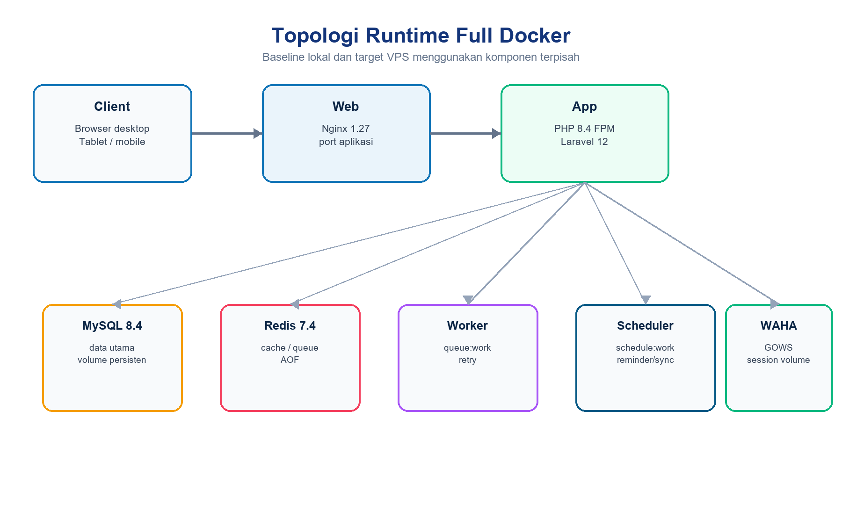
Gambar A-1. Topologi runtime full Docker untuk lokal dan target VPS
Tabel A-1. Service dan tanggung jawab
Service | Image/runtime | State | Health/operasi
web | Nginx 1.27 Alpine | Stateless | GET /up; proxy ke app
app | PHP 8.4 FPM | Storage/cache lokal | Socket 9000; migration terkontrol
database | MySQL 8.4 | mysql_data | mysqladmin ping
redis | Redis 7.4 | redis_data/AOF | redis-cli ping
queue | Image app | jobs/failed_jobs | queue:work; restart policy
scheduler | Image app | Schedule state | schedule:work
waha | devlikeapro/waha GOWS | waha_sessions | GET /health
node (dev) | Node 22 + Vite | node_modules | HMR; tidak perlu produksi

Catatan deployment
Compose produksi membangun image PHP dan Nginx immutable, mematikan dashboard WAHA, mewajibkan secret, APP_DEBUG=false, dan HTTPS. Migrasi produksi harus dijalankan sebagai langkah release terkontrol dengan backup dan rollback point.

LAMPIRAN B - TRACEABILITY KOMPONEN
Tabel B-1. Traceability kebutuhan ke komponen dan test
Kapabilitas | Komponen utama | Kontrol | Test terkait
RBAC/cabang | User, visibleTo, Resource query | Role enum, canManage, scope | MasterDataAccess, LeadManagement
Dashboard KPI | Dashboard Page + Query Builder | Filter tervalidasi, aggregate DB | DashboardTest
Lead/CSV | Lead Resource, Importer/Exporter | Enum, normalisasi, scope | LeadManagement, LeadCsv
Sekolah inline | CreateSchoolFromLead, SchoolNamePrefix | Format nama, NPSN opsional | CreateSchoolFromLead, SchoolCsv
Konversi/transaksi | Pendaftaran/Pembayaran Resource | Status dan kepemilikan | RegistrationPayment
Program/target | Program/Target Resource, CrmSetting | Nama otomatis, unique period | ProgramTarget, Settings
WhatsApp | WahaClient, webhook, job, chat service | HMAC, idempotensi, queue | WahaIntegration
Audit/notifikasi | Observers, CrmNotifier, commands | Redaksi, dedupe, reminder | AuditNotification
Laporan | Laporan Page | Scope, export setting | ReportTest

PENUTUP
Arsitektur aplikasi SIVMI CRM telah membentuk fondasi modular monolith yang sesuai untuk operasi CRM bimbel saat ini: UI terpusat, data relasional konsisten, kontrol role/cabang, integrasi WhatsApp asynchronous, audit, notifikasi, serta runtime Docker yang dapat dipindahkan ke VPS. Fokus tahap berikutnya bukan memecah aplikasi menjadi microservice, melainkan memperkuat operability, security, observability, backup/restore, dan quality gate.
Baseline final BAB VI
Setiap perubahan arsitektur setelah 24 Agustus 2026 harus memperbarui dokumen ini, diagram, migration/API contract, runbook deployment, dan test traceability secara bersamaan.

